03-LTS-Next分支firefox79.0版本编译不通过原因分析
OpenEuler-20.03:LTS:Next版本，因firefox修复CVE及漏洞需要升级到79.0版本，升级此包并解决依赖包升级后发现此包无法编译通过，编译日志错误描述如下：
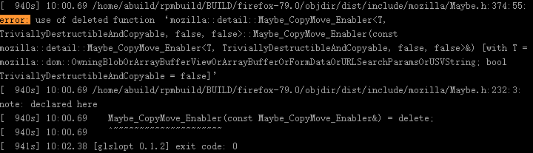
从编译日志看，这段代码是C++模板类函数接口，相应函数代码是正常的，尝试寻找相关补丁也没有找到，同版本代码在OpenEuler-20.09分支中能够正常编译，据此怀疑当前firefox版本中c++代码存在gcc 7.3不支持的新特性，据此尝试将gcc 9.3 版本拉分支到firefox所在当前私有仓中，firefox编译依赖当前私有仓编译的gcc 9.3版本，可以正常编译。

